TENGO QUE IR A HACER PIPÍ EN EL COLEGIO

Hoy voy a aprender a pedir permiso en clase a la señorita  para ir a hacer pipí.
Cuando me entran ganas de hacer pipí no debo aguantarme porque no es bueno y me puedo poner malito. Por eso pido permiso 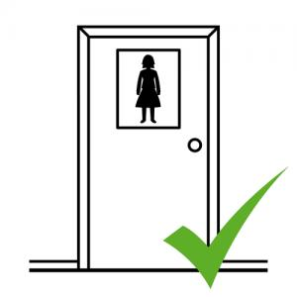y voy al servicio.
Hoy he aprendido a no aguantarme el pipí y pedir permiso para ir al servicio cuando me entren ganas y eso está bien.
Para recordar bien por qué debo hacerlo puedo leerme de vez en cuando la siguiente lista y repetirme las siguientes palabras: “No tengo que que aguantarme las ganas de hacer pipí y debo pedir permiso a la señorita para ir al servicio”
- Para agradar a mis maestras
- Para no ponerme malito.
- Porque las maestras tienen más experiencia que yo y saben lo que me conviene.

